Mokytojų/darbuotojų ir mokinių,
vykstančių į užsienį mobilumo
veikloms pagal Erasmus+, Nordplus ar
kitas programas, mobilumo
organizavimo, dalyvavimo ir
atsiskaitymo grįžus tvarkos aprašo
9 priedas

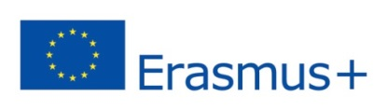
MARIJAMPOLĖS PROFESINIO RENGIMO CENTRAS
ERASMUS+ PROGRAMOS MOKYTOJO/ PERSONALO DARBUOTOJO
MOBILUMO ATASKAITA
........................................................
^{(Vardas, pavardė)}
.........................................................
^{(Šalis)}
........................................................
^{(Data)}
Marijampolė

Eil. Nr. | KLAUSIMAS | ATSAKYMAS
1. | Išvardinkite pagrindines veiklas, kuriose dalyvavote stažuotėje.
2. | Aprašykite kokie iškilo sunkumai stažuotės metu.
3. | Aprašykite kuo naudingos šios stažuotės praktinės veiklos.

